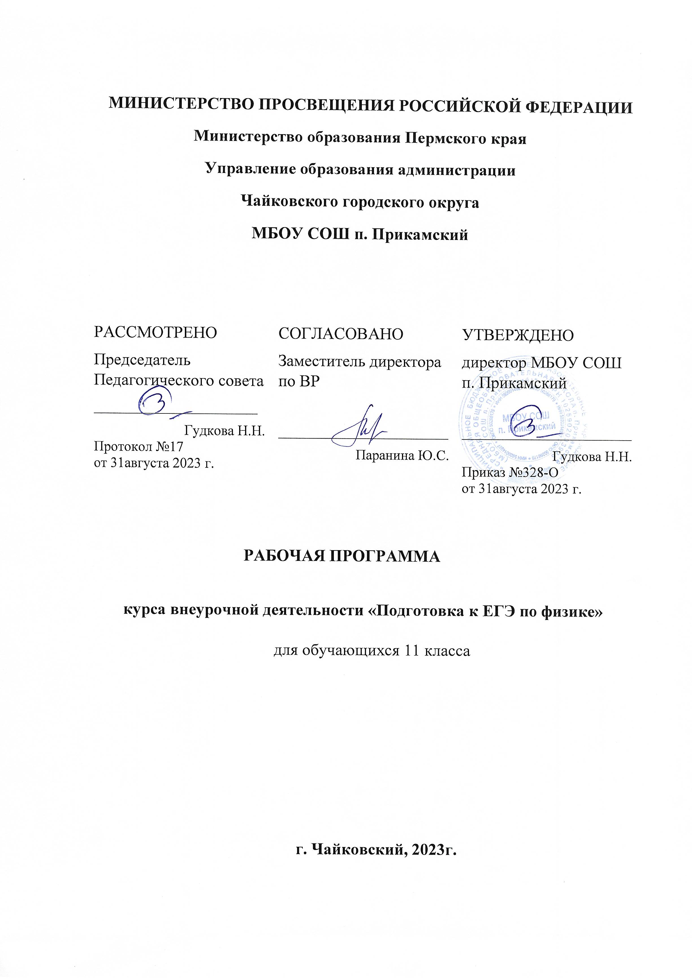
Пояснительная записка
Целью ЕГЭ является дифференцированная диагностика степени освоения вопросов школьной программы по физике и наличия знаний, навыков и умений, позволяющих продолжить обучение в соответствующих вузах. В связи с вышеизложенным, предлагаемый элективный курс, приобретает особую значимость. Умение решать задачи в настоящее время относится к числу актуальных задач физического образования, так как позволяет развивать логику мышления, творческие способности, способствует развитию межпредметных связей, формирует такие качества личности как целеустремлённость, настойчивость. Подготовка предусматривает использование активных форм организации учебных занятий: самостоятельная работа по повторению теории, решению задач, выстраивание индивидуальной траектории программы обучения, проведение лекционных и практических занятий, итоговый тестовый зачёт, тематическое тестирование. На занятиях применяются коллективные и индивидуальные формы работы: постановка, решение и обсуждение решения задач, набор и составление задач по определенной тематике и др. Курс предполагает выполнение самостоятельных работ над тестовыми заданиями, контрольные работы, решение занимательных и экспериментальных задач.
Цель элективного курса — систематизация, углубление, знаний и умений курса физики средней школы.
Задачи:
• познакомить учащихся с классификацией задач по содержанию, целям, способам представления и содержанию информации
• совершенствовать умения решать задачи по алгоритму, аналогии, графически, геометрически и т.д.;
• развивать коммуникативные навыки, способствующие умению вести дискуссию, отстаивать свою точку зрения при обсуждении хода решения задачи;
• использовать нестандартные задачи для развития творческих способностей старшеклассников; Используемые технологии:
• проблемное обучение;
• информационно-коммуникативные;
• практические работы;
• личностно-ориентированное обучение.
В результате изучения курса обучающийся должен знать:
• основные законы и формулы из различных разделов физики; правила и приемы решения задач по физике;
уметь:
• использовать различные способы решения задач; применять алгоритмы, аналогии и другие методологические приемы решения задач;
• решать задачи с применением законов и формул, различных разделов физики;
• проводить анализ условия и этапов решения задач;
• уметь правильно оформлять задачи.
Элективный курс предполагает развитие у 11-классников: интеллекта, творческого и логического мышления, навыков самоанализа и самоконтроля, познавательного интереса к предмету. Элективный курс «Подготовка к ЕГЭ по физике» позволяет реализовать следующие принципы обучения:
• дидактические (достижение прочности и глубины знаний при решении задач по физике; обеспечение самостоятельности и активности учащихся;
• воспитательные (профессиональная ориентация; развитие трудолюбия, настойчивости и упорства в достижении поставленной цели).
Ожидаемые результаты от реализации данной программы
• более глубокое понимание предмета,
• удовлетворение познавательного интереса в области физики, математики, информатики,
• формирование научных знаний учащихся об экспериментальных фактах, понятиях, законах, теориях, методах физической науки,
• успешная сдача экзамена по физике в форме ЕГЭ.
Содержание изучаемого курса.
1. Введение.
Правила и приемы решения физических задач. Как работать над заданиями. Общие требования при решении физических задач. Этапы решения физической задачи. Работа с текстом задачи. Анализ физического явления. Различные приемы и способы решения физических задач: алгоритмы, аналогии, геометрические приемы.
2. Кинематика. Решение задач с использованием формул, устанавливающих взаимосвязь между основными кинематическими параметрами: уравнение прямолинейного равноускоренного движения, движение по окружности.
3. Динамика. Решение заданий на применение основных динамических законов (законов Ньютона). Решение задач на движение тела под действием нескольких сил. Задачи на применение закона всемирного тяготения, закона Гука.
4. Законы сохранения в механике. Решение задач на применение закона сохранения импульса и реактивного движения. Решение задач на применение закона сохранения и превращения механической энергии. Решение задач несколькими способами
5. Механические и электромагнитные колебания и волны. Решение задач на применение законов колебательного движения. Решение задач на применение формул, описывающих свободные колебания в колебательном контуре. Электромеханическая аналогия при решении задач на описание колебательных процессов. Решение задач на описание различных свойств электромагнитных волн.
6. Основы молекулярно-кинетической теории. Решение задач на применение уравнения Клапейрона -Менделеева, газовых законов для изопроцессов. Решение графических задач. Решение задач на определение относительной влажности.
7. Основы термодинамики. Решение комбинированных задач на применение первого закона термодинамики. Решение задач на определение КПД тепловых двигателей.
8. Электростатика. Решение задач на применение закона сохранения электрического заряда и закона Кулона. Решение тестовых задач на определение напряженности и потенциала электростатического поля. Решение задач на применение формул заряженного конденсатора, энергии электрического поля конденсатора.
9. Законы постоянного электрического тока. Решение задач на расчет сопротивления сложных электрических цепей. Решение задач на закон Ома для участка цепи, законов последовательного и параллельного соединения проводников. Решение задач на описание законов постоянного тока с использованием закона Джоуля - Ленца. Решение задач на описание постоянного электрического тока в электролитах.
10. Магнитное поле. Решение задач на описание магнитного поля. Магнитная индукция, магнитный поток, сила Ампера и сила Лоренца. Решение комбинированных задач.
11. Оптика. Решение задач на применение законов геометрической оптики, формулы тонкой линзы, волновой оптики.
12. Квантовая и ядерная физика. Решение задач на применение формулы Планка, законов фотоэффекта, уравнения Эйнштейна. Решение задач на применение закона сохранения массового числа и электрического заряда.
Поурочное планирование

Тема занятия | Форма занятия
1. Общие сведения о ЕГЭ по физике. Структура КИМ текущего года. Кодификатор. | лекция
2. Кинематика. Механическое движение и его виды. | практическое занятие
3. Механическое движение, способы его описания. | практическое занятие
4. Свободное падение. | практическое занятие
5.Движение по окружности. | практическое занятие
6. Динамика. Первый закон Ньютона. | лекция
7. Силы в природе. Второй и третий законы Ньютона. | практическое занятие
8. Законы Ньютона. | практическое занятие
9. Законы Ньютона. | практическое занятие
10. Законы Ньютона. | лекция
11. Статика. Момент силы. Условия равновесия. | практическое занятие
12.Закон Паскаля. Закон Архимеда. | компьютерное тестирование
13. Законы сохранения в механике. | лекция
14. Законы сохранения в механике. | практическое занятие
15. Механические колебания и волны. | практическое занятие
16. Механические колебания и волны. | практическое занятие
17. Механические колебания и волны. | практическое занятие
18. Механические колебания и волны. | практическое занятие
19. Молекулярная физика. Уравнение Менделеева-Клапейрона. | практическое занятие
20. Молекулярная физика. Уравнение Менделеева-Клапейрона. | практическое занятие
21. Молекулярная физика. Уравнение Менделеева-Клапейрона. | практическое занятие
22. Молекулярная физика. Уравнение Менделеева-Клапейрона. | практическое занятие
23. Изопроцессы. Влажность воздуха. | самостоятельная работа
24. Изопроцессы. Влажность воздуха. | индивидуальная работа
25. Термодинамика. Уравнение теплового баланса. | лекция
26. Термодинамика. Уравнение теплового баланса. | практическое занятие
27. Термодинамика. Уравнение теплового баланса. | практическое занятие
28. Термодинамика. Уравнение теплового баланса. | практическое занятие
29. Законы термодинамики. | практическое занятие
30. Законы термодинамики. | практическое занятие
31. Законы термодинамики. | практическое занятие
32. Законы термодинамики. | практическое занятие
33. КПД тепловой машины. | компьютерное тестирование
34. КПД тепловой машины. | индивидуальная работа
35. Электрическое поле. Закон Кулона. | практическое занятие
36. Разность потенциалов. | практическое занятие
37. Проводники и диэлектрики в электрическом поле. | практическое занятие
38. Электростатика, решение задач. | практическое занятие
39. Законы постоянного тока. Законы Ома. | практическое занятие
40. Законы постоянного тока. Законы Ома. | практическое занятие
41. Закон Джоуля-Ленца. | практическое занятие
42.Электрический ток в разных средах. | лекция
43. Магнитное поле. Магнитное поле проводника с током. | практическое занятие
44. Магнитное поле. Магнитное поле проводника с током. | практическое занятие
45. Сила Ампера. Сила Лоренца. Электромагнитная индукция. | практическое занятие
46. Сила Ампера. Сила Лоренца. Электромагнитная индукция. | практическое занятие
47. Магнитный поток.Закон Фарадея.Правило Ленца. | практическое занятие
48. Магнитный поток. Закон Фарадея. Правило Ленца. | практическое занятие
49. Электромагнитные колебания и волны. Электромагнитные излучения. | практическое занятие
50. Электромагнитные колебания и волны. Электромагнитные излучения. | практическое занятие
51. Оптика. Закон отражения света. Линзы.  52. Интерференция, дифракция, дисперсия света. | практическое занятие
53. Принцип относительности Эйнштейна. | лекция
54.Корпускулярно-волновой дуализм. Фотоэффект. Фотоны. | лекция
55. Корпускулярно-волновой дуализм. Фотоэффект. Фотоны. | практическое занятие
56.Физика атома. Линейчатые спектры. | практическое занятие
57.Физика атомного ядра. Закон радиоактивного распада. Ядерные реакции. | практическое занятие
58.Физика атомного ядра. Закон радиоактивного распада. Ядерные реакции. | практическое занятие
59. Тренировочные варианты ЕГЭ. | практическое занятие
60. Тренировочные варианты ЕГЭ. | практическое занятие
61. Тренировочные варианты ЕГЭ. | практическое занятие
62. Тренировочные варианты ЕГЭ. | практическое занятие
63. Тренировочные варианты ЕГЭ. | практическое занятие
64. Тренировочные варианты ЕГЭ. | практическое занятие
65. Тренировочные варианты ЕГЭ. | практическое занятие
66. Тренировочные варианты ЕГЭ. | практическое занятие
67. Тренировочные варианты ЕГЭ. | практическое занятие
68. Тренировочные варианты ЕГЭ. | практическое занятие

